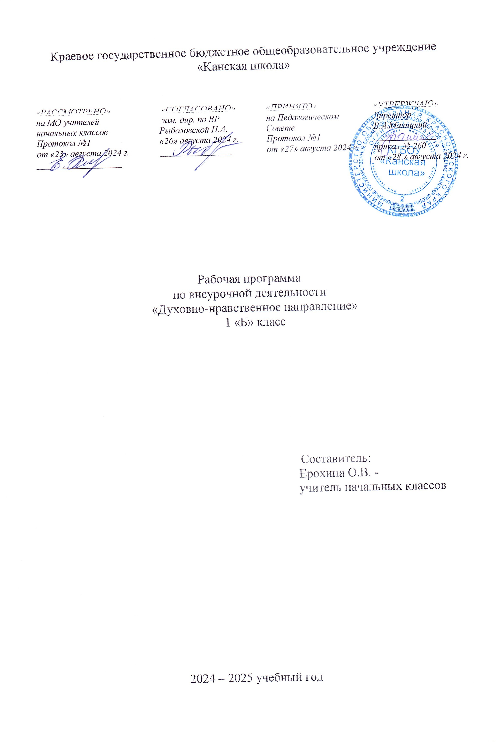

**ПОЯСНИТЕЛЬНАЯ ЗАПИСКА**

Рабочая программа внеурочной деятельности по направлению «Духовно-нравственное» для обучающихся с РАС с умеренной, тяжелой, глубокой умственно отсталостью (интеллектуальными нарушениями), тяжелыми и множественными нарушениями развития (вариант 8.4) разработана в соответствии с:

* Федерального закона от 29.12.2012– ФЗ «Об образовании в Российской Федерации» N 273-ФЗ;
* Приказа Министерства образования и науки «Об утверждении федерального государственного образовательного стандарта образования обучающихся с умственной отсталостью (интеллектуальными нарушениями» от 19.12.2014г. № 1599;
* Приказа Министерства образования и науки «Об утверждении федерального государственного образовательного стандарта образования обучающихся с ограниченными возможностями здоровья» от 19.12.2014г. № 1598;
* Приказа Министерства просвещения Российской Федерации (Минпросвещения России) от 24 ноября 2022 г. №1023.
* Адаптированная основная образовательная программа (АООП) начального общего образования обучающихся с расстройствами аутистического спектра (РАС) КГБОУ «Канская школа».
* Устав КГБОУ «Канская школа».

**Цель программы –** приобщение учащихся к общечеловеческим ценностям посредством формирования у них нравственных чувств, нравственного сознания и поведения.

**Задачи программы:**

* -формирование нравственных представлений о том, что такое «хорошо» и что такое «плохо», а также внутренней установки в сознании школьника поступать «хорошо»;
* -развитие трудолюбия, бережливости, способности к преодолению трудностей, настойчивости в достижении результата*;*
* -формирование социальной культуры;
* -развитие навыков осуществления сотрудничества с взрослыми и  сверстниками, старшими детьми в решении общих проблем.

**Цель программы** – постепенное накопление и углубление элементарных знаний о книге, библиотеке, новых информационных технологиях.

**Задачи:**

- накопление набора знаний, умений и навыков поиска, отбора информации с учетом индивидуальных особенностей учащегося, необходимого в дальнейшем для решения жизненных и практических задач.

**Общая характеристика программы:** духовно-нравственное  воспитание формирует духовный мир и нравственные качества ребёнка, формирует прилежание в труде, способствует  воспитанию трудолюбия.

Срок реализации программного материала – 1 год (33часа).

Занятия проводятся в соответствии с календарно-тематическим планированием 1 раз в неделю. Продолжительность одного занятия не более 40 мин.

**Личностные и предметные результаты освоения программы:**

**Личностные:**

**-**формирование «сознание себя, как ученика», способность к осмыслению социального окружения.

**Предметные:**

-формирование положительное отношение к окружающей действительности, понимание личной ответственности за свои поступки на основе представлений об этических нормах*.*

**Базовые учебные действия:**

-входить и выходить из учебного помещения со звонком;

-ориентироваться в пространстве класса (зала, учебного помещения), пользоваться учебной мебелью;

-адекватно использовать ритуалы школьного поведения (поднимать руку, вставать и выходить из-за парты и т. д.);

-принимать цели и произвольно включаться в деятельность;

-передвигаться по школе, находить свой класс, другие необходимые помещения**.**

**Материально-техническое обеспечение.**

Технические средства обучения (компьютер).

Мультфильмы «Федорино горе», «В гостях у Мойдодыра», «Жадина», «Два жадных медвежонка», «Аркадий Паровозов», «Что такое хорошо и что такое плохо».